Отчет по лабораторной работе №4

**ОДНОМЕРНЫЕ МАССИВЫ**

**Упражнение 1**

**Листинг программы:**

*int* main(*void*)

{

    setlocale(LC_ALL, "Russian");

*int*

        Arr[100];        // входной массив

*int*

        lengthArray = 0, // длина массива

        n           = 0, // число на которое нужно сдвинуть элементы массива

        forChanging = 0; // переменная для перестановки элементов массива

    printf("Введите длину массива: ");

    scanf("%d", &lengthArray);

    printf("\nВведите массив: ");

    for ( *int* i = 0; i < lengthArray; i++ ) {

        scanf("%d", &Arr[i]);

    }

    printf("\nВведите число, на которое необходимо сдрвинуть элементы массива: ");

    scanf("%d", &n);

    for ( *int* i = 0; i < n; i++ ) { // сдвиг элементов массива

        forChanging = Arr[lengthArray-1];

        for ( *int* j = lengthArray-1; j > 0; j-- ) {

            Arr[j] = Arr[j-1];

        }

        Arr[0] = forChanging;

        forChanging = 0;

    }

    printf("\n\nИтоговый массив: ");

    for ( *int* i = 0; i < lengthArray; i++ ) {

        printf("  %d", Arr[i]);

    }

    getch();

    return 0;

}

**Графическое представление алгоритма:**

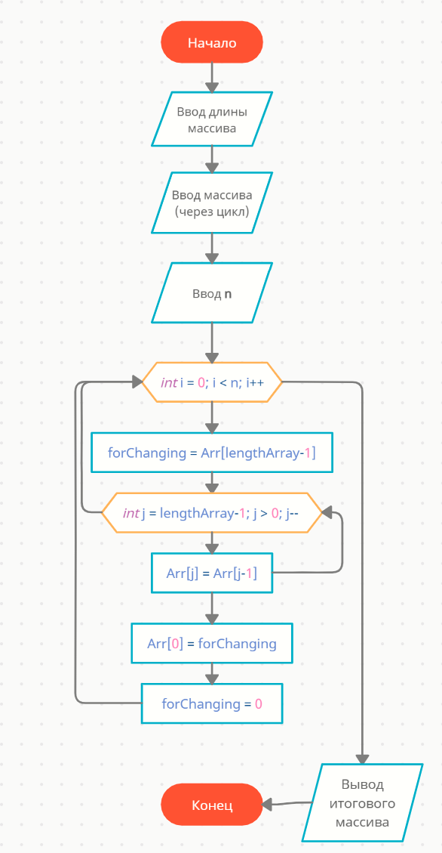

**Упражнение 2**

**Листинг программы:**

*int* main(*void*)

{

    setlocale(LC_ALL, "Russian");

*int*

        lengthArray   = 0,         // длина массива

        counterArray  = 1,         // счетчик символов массива символов

        i             = 0,         // счетчик цикла

        j             = 1;         // счетчик цикла

*short*

        checkingArray = 1;         // для проверки массива

*unsigned* *char*

        inputArrayOfSymbols[100],  // входной массив символов (строка)

        outputArrayOfSymbols[100], // выходной массив символов (строка)

        toSort;                    // для сортировки

    printf("Введите длину массива символов: ");

    scanf("%d", &lengthArray);

    lengthArray++;

    printf("\nВведите массив символов (строку): ");

    for ( *int* i = 0; i < lengthArray; i++ ) {

        scanf("%c", &inputArrayOfSymbols[i]);

    }

    for( i = 1; i < lengthArray; i++ ) { // запись всех символов масссива в одном экземпляре

        for( j = i; j > 0; j-- )

            if( (*int*)inputArrayOfSymbols[i] == (*int*)outputArrayOfSymbols[j] ) {

                checkingArray = 0;

                break;

            } else {

                checkingArray = 1;

            }

        if( checkingArray == 1 )

            outputArrayOfSymbols[counterArray++] = inputArrayOfSymbols[i];

    }

    for ( i = 1; i < counterArray; i++ ) { // сортировка массива outputArrayOfSymbols

        toSort = outputArrayOfSymbols[i];

        for ( j = i - 1; ( j > 0 ) && ( (*int*)outputArrayOfSymbols[j] > (*int*)toSort ); j-- )

            outputArrayOfSymbols[j+1] = outputArrayOfSymbols[j];

        outputArrayOfSymbols[j+1] = toSort;

    }

    printf("\n\nВсе символы в алфавитном порядке, которые появляются в массиве символов один раз: ");

    for( i = 1; i < counterArray; i++ ) {

        printf("%c", outputArrayOfSymbols[i]);

    }

    getch();

    return 0;

}

**Графическое представление алгоритма:**

